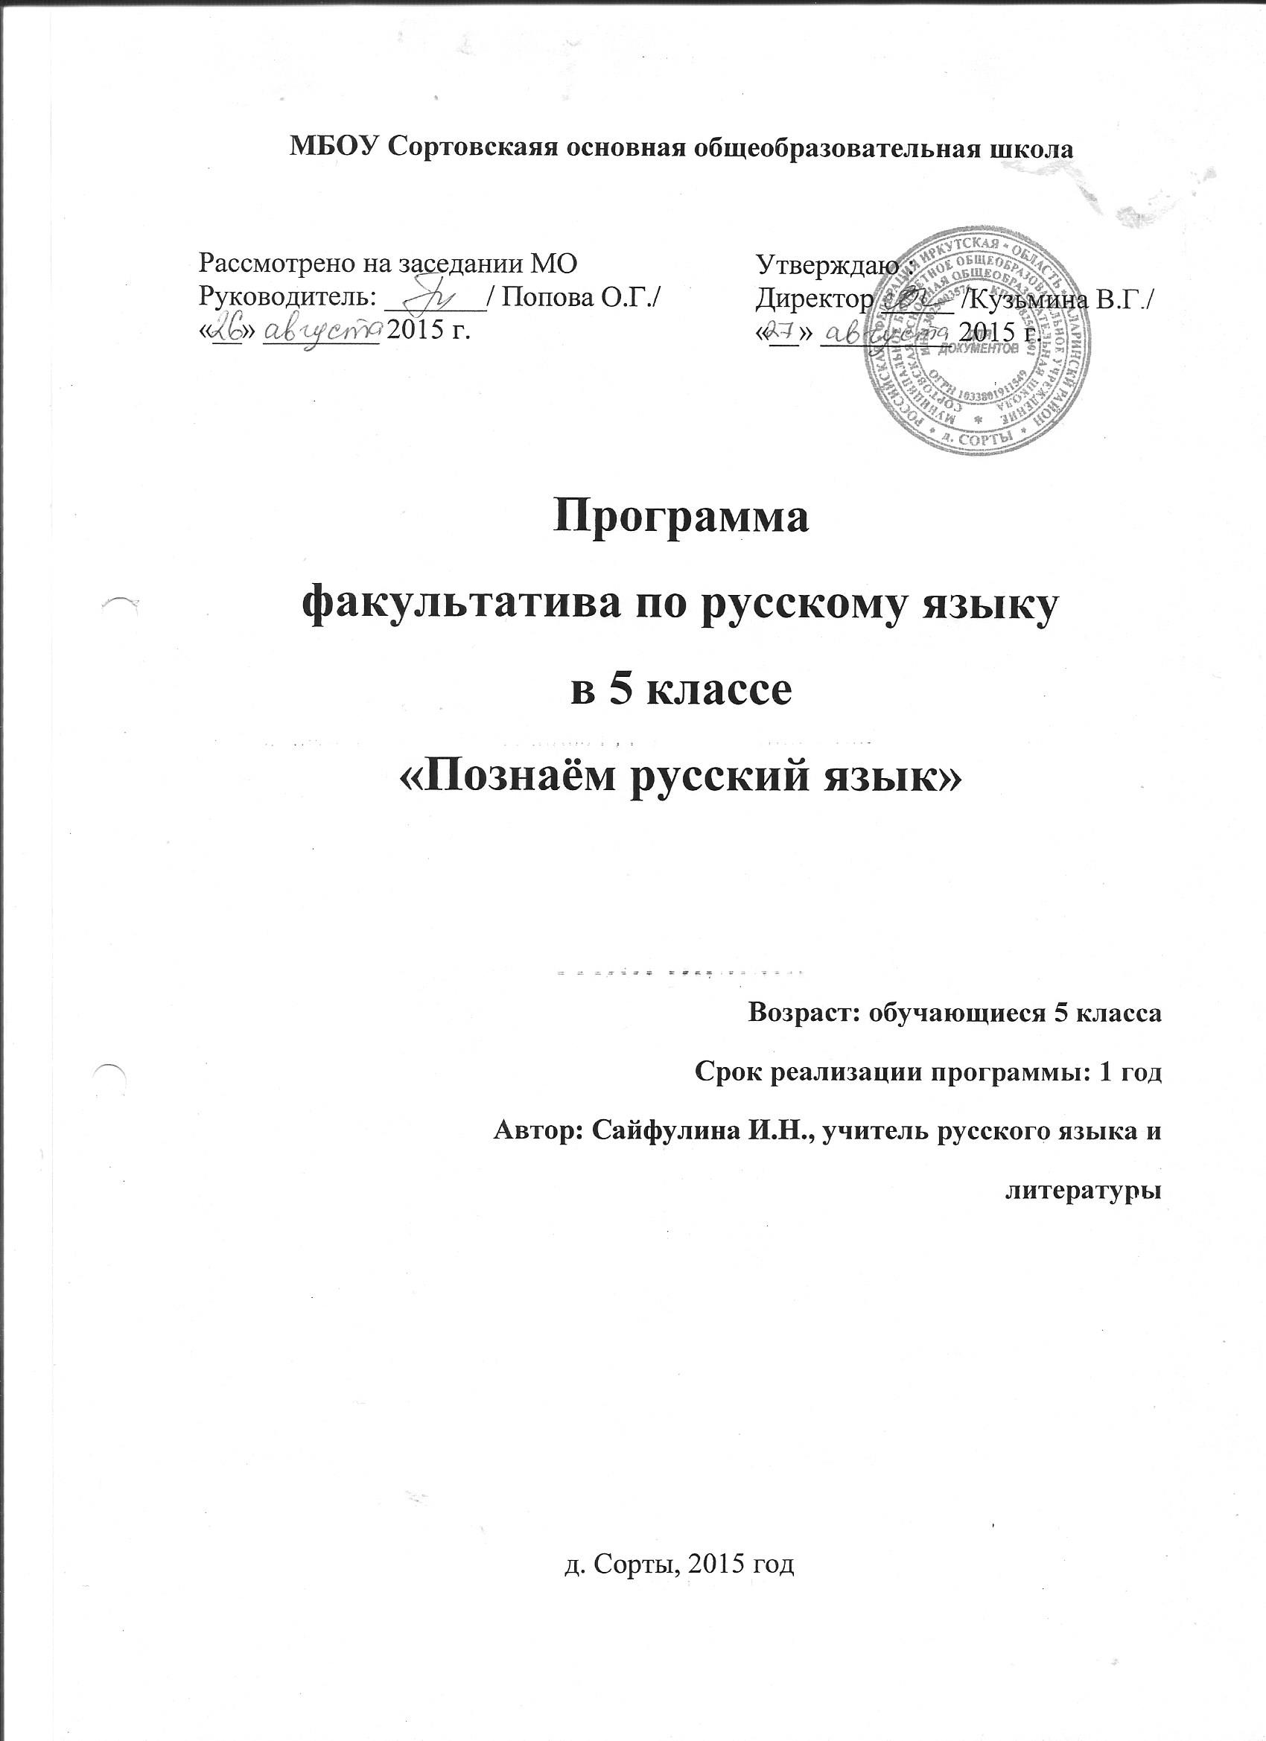

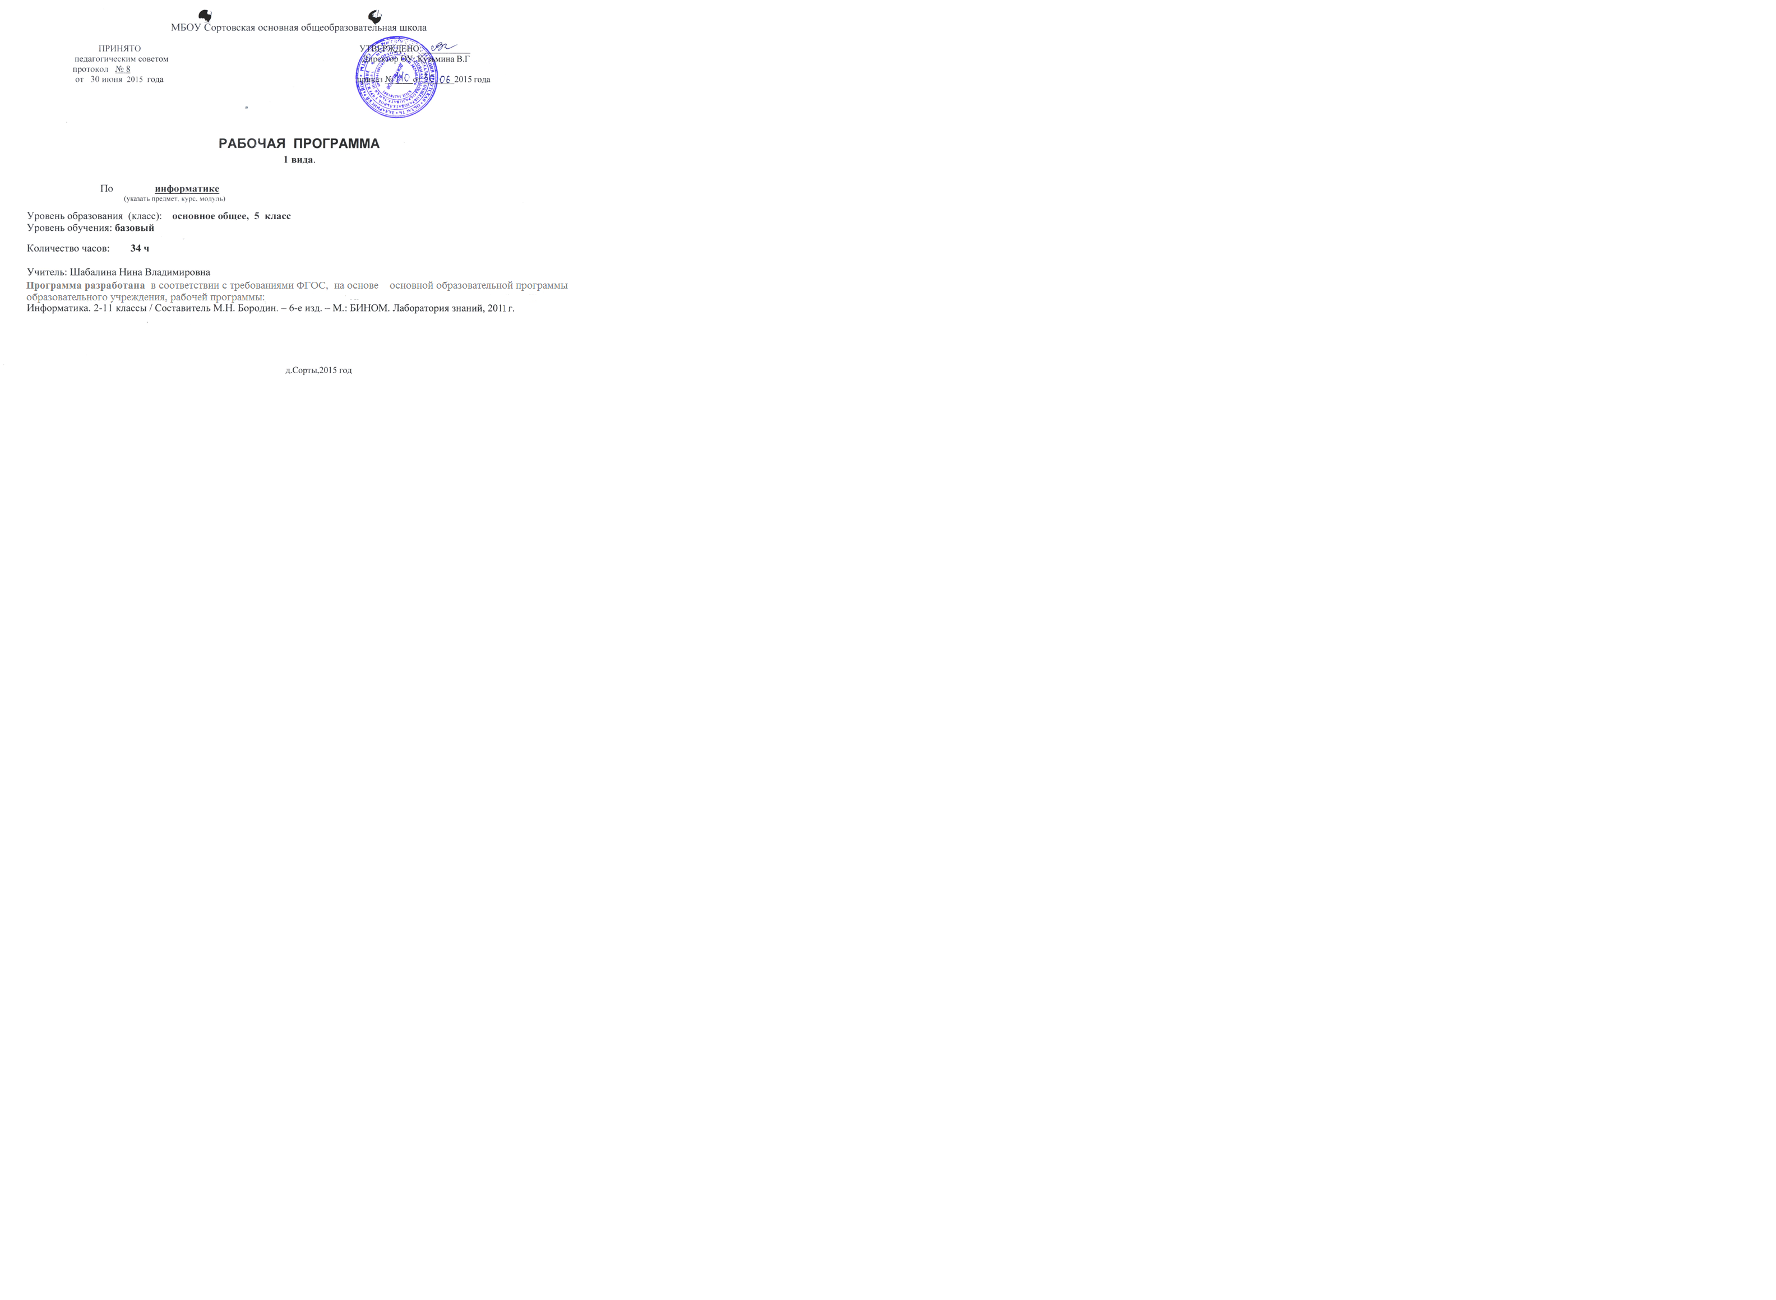

**Пояснительная записка**

С целью реализации непрерывного изучения курса «Информатика и ИКТ» в образовательном учреждении за счет часов школьного компонента вводится изучение в 5 классе предмета «Информатика и ИКТ».

Рабочая программа по информатике и ИКТ составлена на основе:

1. Федерального государственного стандарта общего образования , приказ Министерства образовании и науки Российской Федерации от «17» декабря 2013 г. № 1897
2. Программы для общеобразовательных учреждений: Информатика. 2-11 классы / Составитель М.Н. Бородин. – 6-е изд. – М.: БИНОМ. Лаборатория знаний, 2011.
3. Примерной программы Босовой Л.Л. «Программа курса информатики и ИКТ для 5-7 классов средней общеобразовательной школы» , М.: БИНОМ. Лаборатория знаний, 2011
4. Концепция духовно_нравственного развития и воспитания личности гражданина России , *авторы* Данилюк А.Я., Кондаков А. М., Тишков В.А., Москва «Просвещение» 2013.
5. Фундаментальноеядро содержания общего образования / Рос. акад. образования; под ред. В. В. Козлова, А. М. Кондакова. , изд., М. : Просвещение, 2011. — 79 с.

**Общие цели и задачи обучения.**

Информационные процессы и информационные технологии являются сегодня приоритетными объектами изучения на всех ступенях школьного курса информатики. Одним из наиболее актуальных направлений информатизации образования является развитие содержания и методики обучения информатике, информационным и коммуникационным технологиям в системе непрерывного образования в условиях информатизации и массовой коммуникации современного общества. В соответствии со структурой школьного образования вообще (начальная, основная и профильная школы), сегодня выстраивается многоуровневая структура предмета «Информатики и ИКТ», который рассматривается как систематический курс, непрерывно развивающий знания школьников в области информатики и информационно – коммуникационных технологий.

Основным предназначением образовательной области «Информатика» на II ступени обучения базового уровня являются получение школьниками представление о сущности информационных процессов, рассматривать примеры передачи, хранения и обработки информации в деятельности человека, живой природе и технике, классификация информации, выделять общее и особенное, устанавливать связи, сравнивать, проводить аналогии и т.д. Это помогает ребенку осмысленно видеть окружающий мир, более успешно в нем ориентироваться, формировать основы научного мировоззрения.

Изучение информатики на второй ступени обучения средней общеобразовательной школы направлено на достижение следующих целей:

- обеспечить вхождение учащихся в информационное общество.

- научить каждого школьника пользоваться новыми массовыми ИТК (текстовый редактор, графический редактор и др.).

- формировать пользовательские навыки для введения компьютера в учебную деятельность.

- формировать у школьника представление об информационной деятельности человека и информационной этике как основах современного информационного общества;

- формировать у учащихся готовности к информационно – учебной деятельности, выражающейся в их желании применять средства информационных и коммуникационных технологий в любом предмете для реализации учебных целей и саморазвития;

- пропедевтика понятий базового курса школьной информатики;

- развитие творческих и познавательных способностей учащихся.

# Преподавание курса ориентировано на использование учебного и программно-методического комплекса, в который входят:

* учебник и рабочая тетрадь для учащихся 5 класса
* методическое пособие для учителя, где последовательно раскрывается содержание учебных тем, предлагаются способы и приемы работы с УМК;
* комплект цифровых образовательных ресурсов;
* сборник занимательных задач, в котором собраны, систематизированы по типам и ранжированы по уровню сложности задачи по информатике, а также из смежных с информатикой теоретических областей, которые могут быть предложены для решения учащимся в 6 классе, даны ответы, указания и решения.

|  |  |  |  |  |
| --- | --- | --- | --- | --- |
| **Название** | **Класс** | **ФИО автора** | **Издательство** | **Год издания** |
| Информатика и ИКТ: Учебник для 5 класса – 2-е изд. | 5 | Л.Л. Босова | БИНОМ. Лаборатория знаний | 2013 |
| Информатика и ИКТ: Рабочая тетрадь для 5 класса - 2-е изд. | 5 | Л.Л. Босова | БИНОМ. Лаборатория знаний | 2013 |
| Информатика и ИКТ: методическое пособие для учителей. | 5 | Л.Л. Босова | БИНОМ. Лаборатория знаний | 2014 |
| Набор цифровых образовательных ресурсов на диске «Информатика 5–7». | 5 | Л.Л. Босова | БИНОМ. Лаборатория знаний | 2011 |
| Информатика и ИКТ. Учебная программа и поурочное планирование для 5–7 классов. | 5-7 | Л.Л. Босова | БИНОМ. Лаборатория знаний | 2011 |

**Общая характеристика учебного предмета**

Учебник и другие элементы УМК по Информатике и ИКТ в 5 классе реализуют общеобразовательную, развивающую и воспитательную цели, предполагающие комплексное решение практической задачи, заключающейся в овладении базовой системой понятий информатики на доступном уровне. Практическая задача является ведущей в данном курсе.

**Описание места учебного предмета в учебном плане**

В соответствии с учебным планом школы на 2015-2016 учебный год для изучения пропедевтического курса информатики и ИКТ в 5-х классах выделено 1 ч/нед., что составляет 34 учебных часов в год. Программой предусмотрено проведение:

* практических работ – 14;
* проверочные работы – 3;
* контрольная работа – 1;
* творческая работа – 1.

**Планируемые результаты обучения**

## Предметные образовательные результаты

В результате освоения курса информатики в 5 классе учащиеся получат представление:

* о понятии «информация» — одном из основных обобщающих понятий современной науки, о понятии «данные», о базовых понятиях, связанных с хранением, обработкой и передачей данных;
* о компьютерах — универсальных устройствах обработки информации, связанных в локальные и глобальные сети;
* о мировых сетях распространения и обмена информацией,
* о направлениях развития компьютерной техники (суперкомпьютеры, мобильные вычислительные устройства и др.),

**У пятиклассников будут сформированы:**

* основы алгоритмической культуры;
* навыки коммуникации с использованием современных средств ИКТ, включая непосредственное выступление перед аудиторией и дистанционное общение (с опорой на предшествующее использование в различных предметах),
* представления о необходимости учёта юридических аспектов использования ИКТ, о нормах информационной этики.

***Ученик научится :***

## • понимать и правильно применять на бытовом уровне понятия «информация», «информационный объект»;

## • различать виды информации по способам её восприятия человеком, по формам представления на материальных носителях;

## • приводить простые жизненные примеры передачи, хранения и обработки информации в деятельности человека, в живой природе, обществе, технике;

## • приводить примеры информационных носителей;

## • иметь представление о способах кодирования информации;

## • уметь кодировать и декодировать простейшее сообщение;

## • определять устройства компьютера, моделирующие основные компоненты информационных функций человека;

## • различать программное и аппаратное обеспечение компьютера;

## • запускать программы из меню Пуск;

## • уметь изменять размеры и перемещать окна, реагировать на диалоговые окна;

## • вводить информацию в компьютер с помощью клавиатуры и мыши;

***Ученик получит возможность* :**

## уметь применять текстовый редактор для набора, редактирования и форматирования простейших текстов;

## уметь применять простейший графический редактор для создания и редактирования рисунков;

## уметь выполнять вычисления с помощью приложения Калькулятор;

## знать о требованиях к организации компьютерного рабочего места, соблюдать требования безопасности и гигиены в работе со средствами ИКТ.

## Метапредметные образовательные результаты

Основные ***метапредметные образовательные результаты***, достигаемые в процессе пропедевтической подготовки школьников в области информатики и ИКТ:

* уверенная ориентация учащихся в различных предметных областях за счет осознанного использования при изучении школьных дисциплин таких общепредметных понятий как «объект», «система», «модель», «алгоритм», «исполнитель» и др.;
* владение основными общеучебными умениями информационно-логического характера: анализ объектов и ситуаций; синтез как составление целого из частей и самостоятельное достраивание недостающих компонентов; выбор оснований и критериев для сравнения, сериации, классификации объектов; обобщение и сравнение данных; подведение под понятие, выведение следствий; установление причинно-следственных связей; построение логических цепочек рассуждений и т.д.,
* владение умениями организации собственной учебной деятельности, включающими: целеполагание как постановку учебной задачи на основе соотнесения того, что уже известно, и того, что требуется установить; планирование – определение последовательности промежуточных целей с учетом конечного результата, разбиение задачи на подзадачи, разработка последовательности и структуры действий, необходимых для достижения цели при помощи фиксированного набора средств; прогнозирование – предвосхищение результата; контроль – интерпретация полученного результата, его соотнесение с имеющимися данными с целью установления соответствия или несоответствия (обнаружения ошибки); коррекция – внесение необходимых дополнений и корректив в план действий в случае обнаружения ошибки; оценка – осознание учащимся того, насколько качественно им решена учебно-познавательная задача;
* владение основными универсальными умениями информационного характера: постановка и формулирование проблемы; поиск и выделение необходимой информации, применение методов информационного поиска; структурирование и визуализация информации; выбор наиболее эффективных способов решения задач в зависимости от конкретных условий; самостоятельное создание алгоритмов деятельности при решении проблем творческого и поискового характера;
* владение информационным моделированием как основным методом приобретения знаний: умение преобразовывать объект из чувственной формы в пространственно-графическую или знаково-символическую модель; умение строить разнообразные информационные структуры для описания объектов; умение «читать» таблицы, графики, диаграммы, схемы и т.д., самостоятельно перекодировать информацию из одной знаковой системы в другую; умение выбирать форму представления информации в зависимости от стоящей задачи, проверять адекватность модели объекту и цели моделирования;
* широкий спектр умений и навыков использования средств информационных и коммуникационных технологий для сбора, хранения, преобразования и передачи различных видов информации (работа с текстом, гипретекстом, звуком и графикой в среде соответствующих редакторов; создание и редактирование расчетных таблиц для автоматизации расчетов и визуализации числовой информации в среде табличных процессоров; хранение и обработка информации в базах данных; поиск, передача и размещение информации в компьютерных сетях), навыки создания личного информационного пространства;
* опыт принятия решений и управления объектами (исполнителями) с помощью составленных для них алгоритмов (программ);
* владение базовыми навыками исследовательской деятельности, проведения виртуальных экспериментов; владение способами и методами освоения новых инструментальных средств;
* владение основами продуктивного взаимодействия и сотрудничества со сверстниками и взрослыми: умение правильно, четко и однозначно сформулировать мысль в понятной собеседнику форме; умение осуществлять в коллективе совместную информационную деятельность, в частности при выполнении проекта; умение выступать перед аудиторией, представляя ей результаты своей работы с помощью средств ИКТ; использование коммуникационных технологий в учебной деятельности и повседневной жизни.

## Личностные образовательные результаты

В результате освоения курса информатики в 5 классе учащиеся получат :

* широкие познавательные интересы, инициатива и любознательность, мотивы познания и творчества; готовность и способность учащихся к саморазвитию и реализации творческого потенциала в духовной и предметно-продуктивной деятельности за счет развития их образного, алгоритмического и логического мышления;
* готовность к повышению своего образовательного уровня и продолжению обучения с использованием средств и методов информатики и ИКТ;
* интерес к информатике и ИКТ, стремление использовать полученные знания в процессе обучения другим предметам и в жизни;
* основы информационного мировоззрения – научного взгляда на область информационных процессов в живой природе, обществе, технике как одну из важнейших областей современной действительности;
* способность увязать учебное содержание с собственным жизненным опытом и личными смыслами, понять значимость подготовки в области информатики и ИКТ в условиях развития информационного общества;
* готовность к самостоятельным поступкам и действиям, принятию ответственности за их результаты; готовность к осуществлению индивидуальной и коллективной информационной деятельности;
* способность к избирательному отношению к получаемой информации за счет умений ее анализа и критичного оценивания; ответственное отношение к информации с учетом правовых и этических аспектов ее распространения;
* развитие чувства личной ответственности за качество окружающей информационной среды;
* способность и готовность к принятию ценностей здорового образа жизни за счет знания основных гигиенических, эргономических и технических условий безопасной эксплуатации средств ИКТ.

## Содержание курса информатики и ИКТ в 5 классе

**1. Компьютер для начинающих**

Информация и информатика.

Как устроен компьютер. Техника безопасности и организация рабочего места.

Ввод информации в память компьютера. Клавиатура. Группы клавиш. Основная позиция пальцев на клавиатуре.

Программы и файлы. Рабочий стол. Управление компьютером с помощью мыши. Главное меню. Запуск программ. Управление компьютером с помощью меню.

***Компьютерный практикум.***

Практическая работа №1 «Знакомимся с клавиатурой».

Практическая работа №2 «Осваиваем мышь».

Практическая работа №3 «Запускаем программы. Основные элементы окна программы».

Практическая работа №4 «Знакомимся с компьютерным меню».

Клавиатурный тренажер.

**2. Информация вокруг нас**

Действия с информацией.

Хранение информации. Носители информации. Передача информации. Кодирование информации. Язык жестов. Формы представления информации. Метод координат. Текст как форма представления информации. Табличная форма представления информации. Наглядные формы представления информации.

Обработка информации. Изменение формы представления информации. Систематизация информации. Поиск информации. Кодирование как изменение формы представления информации.

Получение новой информации. Преобразование информации по заданным правилам. Преобразование информации путем рассуждений. Разработка плана действий и его запись. Запись плана действий в табличной форме.

***Компьютерный практикум.***

Клавиатурный тренажер.

Координатный тренажер.

Логические компьютерные игры, поддерживающие изучаемый материал.

**3. Информационные технологии**

Подготовка текстовых документов. Текстовый редактор и текстовый процессор. Этапы подготовки документа на компьютере. Компьютерная графика. Графические редакторы. Устройства ввода графической информации. Создание движущихся изображений.

***Компьютерный практикум.***

Практическая работа №5 «Выполняем вычисления с помощью приложения Калькулятор».

Практическая работа №6 «Вводим текст».

Практическая работа №7 «Редактируем текст».

Практическая работа №8 «Работаем с фрагментами текста».

Практическая работа №9 «Форматируем текст».

Практическая работа №10 «Знакомимся с инструментами рисования графического редактора».

Практическая работа №11 «Начинаем рисовать».

Практическая работа №12 «Создаем комбинированные документы».

Практическая работа №13 «Работаем с графическими фрагментами».

Практическая работа №14 «Создаем анимацию на заданную тему».

Практическая работа №15 «Создаем анимацию на свободную тему».

## Учебно-тематический план

### (1 ч в неделю, 34 ч в год)

| № | Название темы | Количество часов | | |
| --- | --- | --- | --- | --- |
| общее | теория | практика |
| **5 класс** | | | | |
| 1 | **Компьютер для начинающих** | 8 | 4 | 4 |
| 2 | **Информация вокруг нас** | 14 | 7 | 7 |
| 3 | **Информационные технологии** | 10 | 4 | 6 |
|  | **Резерв** | 2 | 1 | 1 |
|  | **Итого:** | ***34*** | ***16*** | ***18*** |

**Тематическое планирование по Информатике и ИКТ для 5 класса**

|  |  |  |
| --- | --- | --- |
| **№** | **ТЕМА**  **УРОКА** | **Характеристика видов**  **деятельности учащихся** |
| 1 | Информация – Компьютер – Информатика.  Техника безопасности и организация рабочего места. | Иметь представление об информации и информатики.  соблюдать требования безопасности и гигиены в работе со средствами ИКТ.  Набирать слова, используя клавиатуру.Правильно организовывать свое рабочее место при работе с компьютером. |
| 2 | Как устроен компьютер. | Определять устройства компьютера, моделирующие основные компоненты информационных функций человека; набирать слова, используя клавиатуру.  Знать основные элементы компьютера и их назначение. |
| 3 | Ввод информации в память компьютера.  Клавиатура. | Иметь представление о способах введения информации в память компьютера.  Знать группы клавиш на клавиатуре, их назначение.Управлять своей познавательной и учебной деятельностью посредством постановки целей, планирования, коррекции своих действий и оценки успешности усвоения.  Осуществлять самоконтроль и взаимоконтроль. |
| 4 | Основная позиция пальцев на клавиатуре. | Правильно располагать пальцы на клавиатуре, Знать принципы десятипальцевого набора текста. Уметь набирать слова и фрагменты текста, используя клавиатуру. Правильно производить удары по клавишам .Участвовать в учебном диалоге, сотрудничать в совместном решении проблемы и строить монологические высказывания.  Высказывать предположения, обсуждать проблемные вопросы;  применять обобщение для осмысления принципа расположения букв на клавиатуре.  Оценивать и корректировать свою деятельность. контролировать уровень сформированности навыков набора текстовой информации с клавиатуры. |
| 5 | Программы и файлы. | Иметь представление о программах и файлах; графическом интерфейсе.  Уметь определять тип файлов по пиктограмме и расширению.  Уметь набирать слова и фрагменты текста, используя клавиатуру.Учатся самостоятельно формулировать определения, выделять существенные и несущественные признаки явлений. Ставят учебную задачу на основе соотнесения того что уже известно, и того, что еще неизвестно  Учатся задавать вопросы, обосновывать свои выводы и умозаключения. |
| 6 | Рабочий стол. Управление мышью. | Знать элементы рабочего стола. Уметь перемешать объекты, оперировать с окнами (открыть, закрыть, свернуть, восстановить, изменить размер, переместить).Управлять своей познавательной и учебной деятельностью посредством постановки целей, планирования, коррекции своих действий и оценки успешности усвоения.  Осуществлять самоконтроль и взаимоконтроль. |
| 7 | Главное меню. Запуск программ. | Иметь представление о структуре главного меню.  Уметь запускать и закрывать программы и приложения.Создают алгоритм деятельности при решении проблем поискового характера. Составляют план и последовательность действий.  Описывают содержание совершаемых действий. Делают выводы. |
| 8 | Управление компьютером с помощью меню. | Выбирают наиболее эффективные способы и подходы к выполнению заданий.  Осознают качество и уровень усвоения учебного материала.  Учатся представлять конкретное содержание и представлять его в нужной форме. |
| 9 | Действия с информацией. Хранение информации. | Учатся самостоятельно формулировать определения, выделять существенные и несущественные признаки явлений. Ставят учебную задачу на основе соотнесения того что уже известно, и того, что еще неизвестно  Учатся задавать вопросы, обосновывать свои выводы и умозаключения. |
| 10 | Носители информации. | Учатся самостоятельно формулировать определения, выделять существенные и несущественные признаки. Ставят учебную задачу .Учатся задавать вопросы, обосновывать свои выводы и умозаключения.Различать виды информации по формам представления на материальных носителях; приводить примеры информационных носителей .  Уметь набирать слова, используя клавиатуру. |
| 11 | Передача информации. | Учатся самостоятельно формулировать определения. Учатся задавать вопросы, обосновывать свои выводы и умозаключения.Приводить простые жизненные примеры передачи, хранения и обработки информации в деятельности человека, в живой природе, обществе, технике. |
| 12 | Кодирование информации. | Развивать процессы мышления, памяти, восприятия, формировать познавательный интерес у учащихся; развивать устную речь; формировать умение работать по инструкции Развивать интерес учащихся к предмету «Информатика». |
| 13 | Формы представления информации. Метод координат. | Самостоятельное формулирование определения. Выбор критериев для сравнения.  Ставят учебную задачу на основе соотнесения того что уже известно, и того, что еще неизвестно  Учатся задавать вопросы, обосновывать свои выводы и умозаключения.Уметь читать информацию, представленную на координатной плоскости. |
| 14 | Текст как форма представления информации. | 1.Создают алгоритм деятельности при решении проблем поискового характера.  2.Составляют план и последовательность действий.  3.Описывают содержание совершаемых действий. Делают выводы. |
| 15 | Табличная форма представления информации. |
| 16 | Наглядные формы представления информации. | 1.Создают алгоритм деятельности при решении проблем поискового характера. 2.Составляют план и последовательность действий. Сравнивают действия с эталоном.  3.Описывают содержание совершаемых действий. Делают выводы.  Создают различные формы представления информации. |
| 17 | Обработка информации. | Знать способы обработки текстовой, числовой информации.  Уметь выполнять арифметические действия с целыми и дробными числами с помощью обычного режима калькулятора. Поиск и выделение необходимой информации; применение методов информационного поиска, в том числе с помощью компьютерных средств;  выбор наиболее эффективных способов решения задач в зависимости от конкретных условий |
| 18 | Обработка текстовой информации. | Уметь применять текстовый редактор для набора, редактирования и форматирования простейших текстов;  1.Создают алгоритм деятельности при решении проблем поискового характера. 2.Составляют план и последовательность действий. Сравнивают действия с эталоном.  3.Описывают содержание совершаемых действий. Делают выводы. |
| 19 | Обработка текстовой информации. |
| 20 | Редактирование текста. Работа с фрагментами. | *Ученик научится* использовать средства информационных технологий для преобразования текстовой информации (работа с текстом).  *Ученик получит возможность* самостоятельно преобразовывать объект из чувственной формы в пространственно-графическую или знаково-символическую модель. |
| 21 | Редактирование текста. Поиск информации. | 1.Анализируют условия и требования задачи. Выражают структуру задачи разными средствами, выбирают обобщенные стратегии решения.  2.Составляют план и последовательность действий. Распределяют функции и объем заданий.  3.Устанавливают рабочие отношения, учатся эффективно сотрудничать и способствовать продуктивной кооперации. |
| 22 | Изменение формы представления информации. Систематизация информации. | Уметь редактировать текст (удаление символов и фрагментов текста, исправление ошибок, вставка, копирование и перемещение символов и фрагментов текста).  Иметь представление о поиске информации, запроса для поиска информации.  Уметь составить простой запрос для поиска информации в базе данных. |
| 23 | Форматирование — изменение формы представления информации. | Знать формы представления информации; способы систематизации.  Уметь систематизировать информацию в виде плана, схемы, таблицы. |
| 24 | Кодирование как изменение формы представления информации. Компьютерная графика. | Поиск и выделение необходимой информации;  умения находить ответ на вопрос о том, «какой смысл имеет использование современных информационных технологий в процессе обучения в школе и самообразования».Иметь представление о форматировании текста.  Уметь форматировать слова, словосочетание, предложение, абзац, весь текст, используя формат абзаца и шрифта. |
| 25 | Инструменты графического редактора. | Иметь представление о компьютерной графике, графическом изображении, рисунке.  Уметь выбирать инструмент рисования в зависимости от задач по созданию графического объекта. |
| 26 | Обработка графической информации. | Поиск и выделение необходимой информации; применение методов информационного поиска, в том числе с помощью компьютерных средств;  выбор наиболее эффективных способов решения задач в зависимости от конкретных условий; рефлексия способов и условий действия, контроль и оценка процесса и результатов деятельности. Уметь применять простейший графический редак­тор для создания и редактирования рисунков. Знать виды инструментов рисования.  Уметь выбирать инструмент рисования в зависимости от задач по созданию графического объекта. |
| 27 | Обработка текстовой и графической информации. | Применение методов информационного поиска, в том числе с помощью компьютерных средств;  выбор наиболее эффективных способов решения задач в зависимости от конкретных условий рефлексия способов и условий действия, контроль и оценка процесса и результатов деятельности. Уметь создавать комбинированные документы, содержащие текстовую и графическую информацию.  Иметь представление о структуре комбинированного документа. |
| 28 | Преобразование информации по заданным правилам. | Уметь выполнять арифметические действия, используя Калькулятор и зная порядок действий. Использовать возможности компьютерной техники для изменения формы представления информации . |
| 29 | Преобразование информации путем рассуждений. | Уметь структурировать текстовый документ, выделяя абзацы и разделы; составлять план и оформлять заголовки разделов. Использовать возможности компьютерной техники для изменения формы представления информации. |
| 30 | Разработка плана действий и его запись. | .Анализируют условия и требования задачи. Выражают структуру задачи разными средствами, выбирают обобщенные стратегии решения. Составляют план и последовательность действий. Учатся эффективно сотрудничать. |
| 31 | Разработка плана действий и его запись. |
| 32 | Контрольная работа. Создание движущихся изображений. | Выбирают наиболее эффективные способы и подходы к выполнению заданий.  Осознают качество и уровень усвоения учебного материала.  Учатся представлять конкретное содержание и представлять его в нужной форме. |
| 33 | Создание движущихся изображений. | Уметь в презентации задать анимацию объектов. |
| 34 | **Итоговый мини-проект**. |  |

**Календарно-тематическое планирование по информатике 5 класс**

|  |  |  |  |
| --- | --- | --- | --- |
| **№ п/п** | **Тема урока** | **Дата по плану** | **Дата фактич.** |
| 1 | Информация – Компьютер – Информатика.  Техника безопасности и организация рабочего места. |  |  |
| 2 | Как устроен компьютер. |  |  |
| 3 | Ввод информации в память компьютера.  Клавиатура. |  |  |
| 4 | Основная позиция пальцев на клавиатуре. |  |  |
| 5 | Программы и файлы. |  |  |
| 6 | Рабочий стол. Управление мышью. |  |  |
| 7 | Главное меню. Запуск программ. |  |  |
| 8 | Управление компьютером с помощью меню. |  |  |
| 9 | Действия с информацией. Хранение информации. |  |  |
| 10 | Носители информации. |  |  |
| 11 | Передача информации. |  |  |
| 12 | Кодирование информации. |  |  |
| 13 | Формы представления информации. Метод координат. |  |  |
| 14 | Текст как форма представления информации. |  |  |
| 15 | Табличная форма представления информации. |  |  |
| 16 | Наглядные формы представления информации. |  |  |
| 17 | Обработка информации. |  |  |
| 18 | Обработка текстовой информации. |  |  |
| 19 | Обработка текстовой информации. |  |  |
| 20 | Редактирование текста. Работа с фрагментами. |  |  |
| 21 | Редактирование текста. Поиск информации. |  |  |
| 22 | Изменение формы представления информации. Систематизация информации. |  |  |
| 23 | Форматирование — изменение формы представления информации. |  |  |
| 24 | Кодирование как изменение формы представления информации. Компьютерная графика. |  |  |
| 25 | Инструменты графического редактора. |  |  |
| 26 | Обработка графической информации. |  |  |
| 27 | Обработка текстовой и графической информации. |  |  |
| 28 | Преобразование информации по заданным правилам. |  |  |
| 29 | Преобразование информации путем рассуждений. |  |  |
| 30 | Разработка плана действий и его запись. |  |  |
| 31 | Разработка плана действий и его запись. |  |  |
| 32 | Контрольная работа. Создание движущихся изображений. |  |  |
| 33 | Создание движущихся изображений. |  |  |
| 34 | **Итоговый мини-проект**. |  |  |

**Формы организации учебного процесса**

**Формы текущего контроля знаний**, умений, навыков; промежуточной и итоговой аттестации учащихся Текущий контроль осуществляется с помощью практических работ (компьютерного практикума).

Тематический контроль осуществляется по завершении крупного блока (темы) в форме интерактивного тестирования, теста по опросному листу или компьютерного тестирования.

Итоговый контроль осуществляется по завершении учебного материала за год в форме интерактивного тестирования, теста по опросному листу или компьютерного тестирования, творческой работы.

## Единицей учебного процесса является урок. В первой части урока проводиться объяснение нового материала, а на конец урока планируется компьютерный практикум (практические работы). Работа учеников за компьютером в 5 классах 10-15 минут. В ходе обучения учащимся предлагаются короткие (5-10 минут) проверочные работы (в форме тестирования). Очень важно, чтобы каждый ученик имел доступ к компьютеру и пытался выполнять практические работы по описанию самостоятельно, без посторонней помощи учителя или товарищей.

В 5 классе особое внимание следует уделить *организации самостоятельной работы учащихся на компьютере*. Формирование пользовательских навыков для введения компьютера в учебную деятельность должно подкрепляться *самостоятельной творческой работой*, личностно-значимой для обучаемого. Это достигается за счет информационно-предметного *практикума*, сущность которого состоит в наполнении задач по информатике актуальным предметным содержанием.

**Используемые технологии, методы и формы работы:**

При организации занятий школьников по информатике и информационным технологиям необходимо использовать различные методы и средства обучения с тем, чтобы с одной стороны, свести работу за ПК к регламентированной норме; с другой стороны, достичь наибольшего педагогического эффекта.

На уроках параллельно применяются общие и специфические методы, связанные с применением средств ИКТ:

* словесные методы обучения (рассказ, объяснение, беседа, работа с учебником, рабочей тетрадью );
* наглядные методы (наблюдение, иллюстрация, демонстрация наглядных пособий, презентаций);
* практические методы (устные и письменные упражнения, практические работы за ПК);
* проблемное обучение;
* метод проектов;
* ролевой метод.

**Основные типы уроков:**

* урок изучения нового материала;
* урок контроля знаний;
* обобщающий урок;
* комбинированный урок.

Особенности оценки предметных результатов обучения

Система оценки предметных результатов освоения учебных программ с учетом уровневого подхода, предполагает выделение базового уровня достижений как точки отсчета при построении всей системы оценки и организации индивидуальной работы с обучающимися.

Реальные достижения обучающихся могут соответствовать базовому уровню, а могут отличаться от него как в сторону превышения, так и в сторону недостижения.

Практика показывает, что для описания достижений обучающихся целесообразно установить пять уровней.

Базовый уровень достижений — уровень, который демонстрирует освоение учебных действий с опорной системой знаний в рамках выделенных задач. Овладение базовым уровнем является достаточным для продолжения обучения на следующей ступени образования, но не по профильному направлению. Достижению базового уровня соответствует отметка «удовлетворительно» (или отметка «3», отметка «зачтено»).

Превышение базового уровня свидетельствует об усвоении опорной системы знаний на уровне осознанного произвольного овладения учебными действиями, а также о кругозоре, широте (или избирательности) интересов. Уровни достижения планируемых результатов, превышающие базовый, можно определить, как:

1) повышенный уровень достижения планируемых результатов, отметка «хорошо» (отметка «4»);

2) высокий уровень достижения планируемых результатов, отметка «отлично» (отметка «5»).

Повышенный и высокий уровни достижения отличаются по полноте освоения планируемых результатов, уровню овладения учебными действиями и сформированностью интересов к данной предметной области.

Для описания подготовки учащихся, уровень достижений которых ниже базового, целесообразно выделить также два уровня:

1) пониженный уровень достижений, отметка «неудовлетворительно» (отметка «2»);

2) низкий уровень достижений, отметка «плохо» (отметка «1»).

Недостижение базового уровня (пониженный и низкий уровни достижений) фиксируется в зависимости от объема и уровня освоенного и неосвоенного содержания предмета.

Как правило, пониженный уровень достижений свидетельствует об отсутствии систематической базовой подготовки, о том, что учеником не освоено даже и половины планируемых результатов, которые осваивает большинство обучающихся; о том, что имеются значительные пробелы в знаниях, дальнейшее обучение затруднено. При этом обучающийся может выполнять отдельные задания повышенного уровня. Данная группа обучающихся (в среднем в ходе обучения составляющая около 10 %) требует специальной диагностики затруднений в обучении, пробелов в системе знаний и оказании целенаправленной помощи в достижении базового уровня.

Низкий уровень освоения планируемых результатов свидетельствует о наличии только отдельных отрывочных фрагментарных знаний по предмету, дальнейшее обучение практически невозможно. Учащиеся, которые демонстрируют низкий уровень достижений, требуют специальной помощи не только по учебному предмету, но и по формированию мотивации к обучению, развитию интереса к изучаемой предметной области, пониманию значимости предмета для жизни и др. Только наличие положительной мотивации может стать основой ликвидации пробелов в обучении для данной группы обучающихся..

Решение о достижении или недостижении планируемых результатов или об освоении или неосвоении учебного материала принимается на основе результатов выполнения заданий базового уровня. Критерий достижения/освоения учебного материала можно рассматривать как выполнение не менее 50 % заданий базового уровня или получения 50 % от максимального балла за выполнение заданий базового уровня.

***Тематический*** контроль осуществляется по завершении крупного блока (темы). Он позволяет оценить знания и умения учащихся, полученные в ходе достаточно продолжительного периода работы. ***Итоговый***контроль осуществляется по завершении каждого года обучения.

В качестве одной из основных форм контроля рассматривается тестирование. Для того чтобы настроить школьников на вдумчивую работу с тестами, важно им объяснить правила, которых мы рекомендуем придерживаться при оценивании:

за каждый правильный ответ начисляется 1 балл;

за каждый ошибочный ответ начисляется штраф в 1 балл;

за вопрос, оставленный без ответа (пропущенный вопрос), ничего не начисляется.

Такой подход позволяет добиться вдумчивого отношения к тестированию, позволяет сформировать у школьников навыки самооценки и ответственного отношения к собственному выбору. Тем не менее, учитель может отказаться от начисления штрафных баллов, особенно на начальном этапе тестирования.

При выставлении оценок желательно придерживаться следующих общепринятых соотношений:

50-70% — «3»;

71-85% — «4»;

86-100% — «5».

По усмотрению учителя эти требования могут быть снижены. Особенно внимательно следует относиться к «пограничным» ситуациям, когда один балл определяет «судьбу» оценки, а иногда и ученика. В таких случаях следует внимательно проанализировать ошибочные ответы и, по возможности, принять решение в пользу ученика. Важно создать обстановку взаимопонимания и сотрудничества, сняв излишнее эмоциональное напряжение, возникающее во время тестирования.

Компьютерное тестирование интересно детям, а учителя оно освобождает от необходимости проверки детских работ. Тем не менее, компьютерному тестированию должно предшествовать тестирование «традиционное» – с бланками на печатной основе, работа с которыми позволяет учащимся более полно понять новую для них форму учебной деятельности. При правильном подходе к организации тестирования в 5 классе, как правило, в дальнейшем эта форма контроля уже не вызывает у школьников особых затруднений.

В 5-м классе используется несколько различных форм контроля: тестирование; контрольная работа на опросном листе; разноуровневая контрольная работа.

Контрольные работы на опросном листе содержат условия заданий и предусматривают места для их выполнения. В зависимости от временных ресурсов и подготовленности учеников учитель может уменьшить число обязательных заданий, переведя часть из них в разряд дополнительных, выполнение которых поощряется еще одной оценкой.

## Практические контрольные работы для учащихся 5 классов представлены в трех уровнях сложности. Важно правильно сориентировать учеников, чтобы они выбирали вариант, адекватный их возможностям.

## Перечень учебно-методического и программного обеспечения по информатике и ИКТ для 5 класса

1. Босова Л.Л. Информатика: Учебник для 5 класса. – М.: БИНОМ. Лаборатория знаний, 2013.
2. Босова Л.Л. Информатика: рабочая тетрадь для 5 класса. – М.: БИНОМ. Лаборатория знаний, 2013
3. Босова Л.Л., Босова А.Ю. Уроки информатики в 5–7 классах: методическое пособие. – М.: БИНОМ. Лаборатория знаний, 2010.
4. Босова Л.Л., Босова А.Ю. Контрольно-измерительные материалы по информатике для V-VII классов // Информатика в школе: приложение к журналу «информатика и образование». №6–2007. – М.: Образование и Информатика, 2007.

**Оборудование и приборы**

1. Операционная система Windows
2. Пакет офисных приложений Office или OpenOffice
3. Л.Л. Босова Л.Л., Босова А.Ю. Комплект плакатов для 5-6 классов. – М.: БИНОМ. Лаборатория знаний, 2006.
4. Босова Л.Л. Набор цифровых образовательных ресурсов «Информатика 5-7». – М.: БИНОМ. Лаборатория знаний, 2007.
5. Ресурсы Единой коллекции цифровых образовательных ресурсов (<http://school-collection.edu.ru/>).
6. Материалы авторской мастерской Босовой Л.Л. (http://metodist.lbz.ru/authors/informatika/3/).

**Перечень цифровых образовательных ресурсов**

1. Зрительные иллюзии.

2. Техника безопасности.

3. Компьютер на службе у человека.

4. Хранение информации.

5. Носители информации.

6. Средства передачи информации.

## График контрольных по информатике и ИКТ

|  |  |  |  |
| --- | --- | --- | --- |
| **Вид урока контроля и тема контроля** | **Кол-во часов** | **Дата по плану** | **Дата факт.** |
| **Контрольная работа** | **1** |  |  |